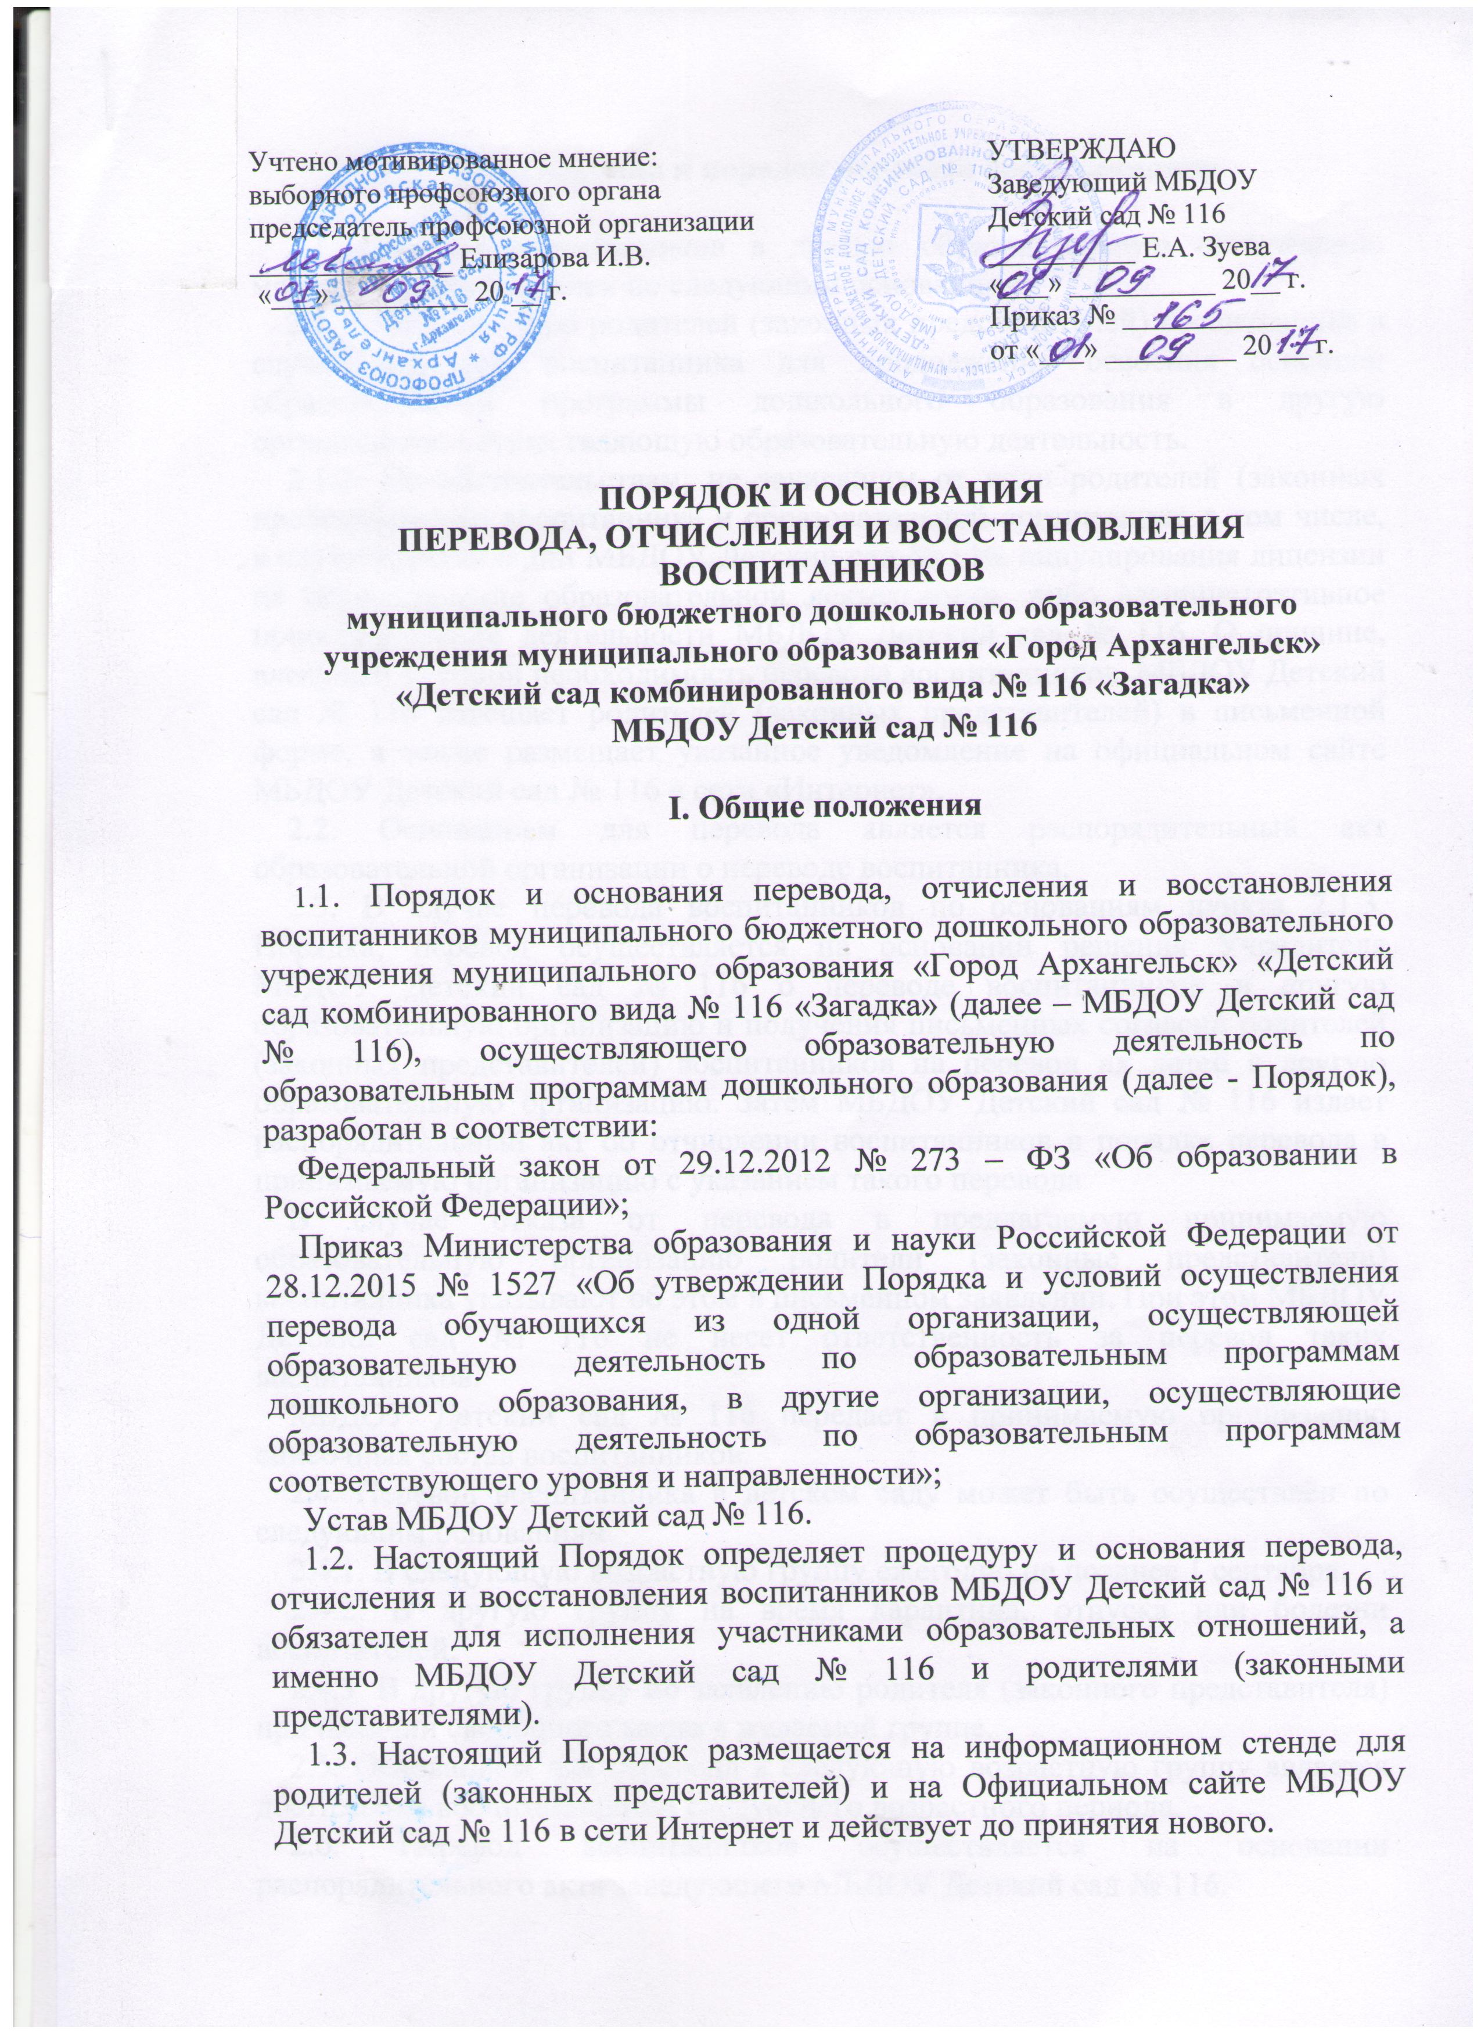
II. Основания и порядок перевода воспитанников

2.1. Перевод воспитанников в другую образовательную организацию может быть осуществлен по следующим основаниям:
2.1.1. По заявлению родителей (законных представителей) воспитанника в случае перевода воспитанника для продолжения освоения основной образовательной программы дошкольного образования в другую организацию, осуществляющую образовательную деятельность.
2.1.2. По обстоятельствам, не зависящим от воли родителей (законных представителей) воспитанника и образовательной организации, в том числе, в случаях ликвидации МБДОУ Детский сад № 116, аннулирования лицензии на осуществление образовательной деятельности, либо административное приостановление деятельности МБДОУ Детский сад № 116. О причине, влекущей за собой необходимость перевода воспитанников, МБДОУ Детский сад № 116 извещает родителей (законных представителей) в письменной форме, а также размещает указанное уведомление на официальном сайте МБДОУ Детский сад № 116 в сети «Интернет».
2.2. Основанием для перевода является распорядительный акт образовательной организации о переводе воспитанника.
2.3. В случае перевода воспитанников по основаниям пункта 2.1.3. Порядка, перевод осуществляется на основании решения Учредителя МБДОУ Детский сад № 116 о переводе воспитанников в другую образовательную организацию и получения письменных согласий родителей (законных представителей) воспитанников на перевод их детей в другую образовательную организацию. Затем МБДОУ Детский сад № 116 издает распорядительный акт об отчислении воспитанников в порядке перевода в принимаемую организацию с указанием такого перевода.
В случае отказа от перевода в предлагаемую принимаемую образовательную организацию родители (законные представители) воспитанника указывают об этом в письменном заявлении. При этом МБДОУ Детский сад № 116 не несет ответственность за перевод таких воспитанников.
МБДОУ Детский сад № 116 передает в принимаемую организацию списочных состав воспитанников.
2.4. Перевод воспитанника в детском саду может быть осуществлён по следующим основаниям:
2.4.1. В следующую возрастную группу ежегодно не позднее 1 сентября.
2.4.2. В другую группу на время карантина, отпуска или болезни воспитателей.
2.4.3. В другую группу по заявлению родителя (законного представителя) при наличии свободного места в желаемой группе.
2.5. Основанием для перевода в следующую возрастную группу является достижение воспитанниками следующего возрастного периода.
2.6. Перевод воспитанников осуществляется на основании распорядительного акта заведующего МБДОУ Детский сад № 116.

III. Основания и порядок отчисления воспитанников

3.1. Отчисление воспитанников может осуществляться по следующим основаниям:
3.1.1. В связи с окончанием обучения по основной образовательной программе дошкольного образования и дальнейшем поступлении в первый класс.
3.1.2. По заявлению родителя (законного представителя) несовершеннолетнего воспитанника:
- в случае перевода воспитанника для продолжения освоения образовательной программы в другую образовательную организацию;
- в связи со сменой места жительства;
- по иным причинам, указанным в заявлении родителей.
3.1.3. По обстоятельствам, не зависящим от родителей (законных представителей) воспитанника и МБДОУ Детский сад № 116, в том числе ликвидации МБДОУ Детский сад № 116.
3.2. Основание для отчисления является распорядительный акт заведующего МБДОУ Детский сад № 116 с занесением соответствующей записи в Книгу движения детей.

IV. Основания и порядок восстановления
в МБДОУ Детский сад № 116

4.1. Воспитанник, отчисленный из МБДОУ Детский сад № 116 по инициативе родителей (законных представителей) до завершения освоения образовательной программы, имеет право на восстановление по заявлению родителей (законных представителей) при наличии в Учреждении свободных мест.
4.2. Основанием для восстановления воспитанника является распорядительный акт заведующего МБДОУ Детский сад № 116.
4.3. Права и обязанности участников образовательного процесса, предусмотренные законодательством в области образования и локальными актами Учреждения возникают с даты восстановления воспитанника.

